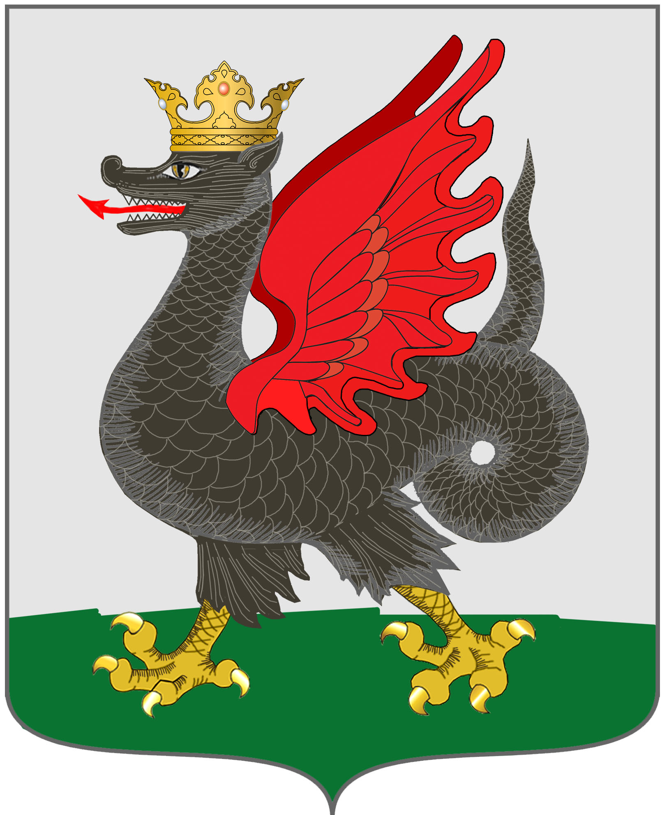

ИЗБИРАТЕЛЬНАЯ КОМИССИЯ
МУНИЦИПАЛЬНОГО ОБРАЗОВАНИЯ Г.КАЗАНИ

РЕШЕНИЕ

11 июля 2018 года № 8/6-4

О форме нагрудного знака наблюдателя при проведении дополнительных выборов депутатов Казанской городской Думы третьего созыва по Северному №1, Арбузовскому №21 одномандатным избирательным округам

В соответствии с подпунктом «ж» пункта 9 статьи 30 Федерального закона «Об основных гарантиях избирательных прав и права на участие в референдуме граждан Российской Федерации», подпунктом 8 части 6 статьи 22 Избирательного кодекса Республики Татарстан, Избирательная комиссия муниципального образования г.Казани решила:
1. Установить форму нагрудного знака наблюдателя при проведении дополнительных выборов депутатов Казанской городской Думы третьего созыва по Северному №1, Арбузовскому №21 одномандатным избирательным округам.
2. Направить настоящее решение в территориальные (окружные) избирательные комиссии Авиастроительного и Советского районов города Казани.
3. Разместить настоящее решение на странице Избирательной комиссии муниципального образования г.Казани на официальном портале органов местного самоуправления г.Казани kzn.ru (https://kzn.ru/meriya/izbiratelnaya-komissiya/).

Председатель комиссии Ф.К. Гараев

Секретарь комиссии Н.Н.Павлова

Приложение

к решению Избирательной комиссии

муниципального образования г.Казани

от 11 июля 2018 года № 8/6-4

Форма нагрудного знака наблюдателя при проведении
дополнительных выборов депутатов Казанской городской Думы третьего созыва по Северному №1, Арбузовскому №21
одномандатным избирательным округам

_____________________________________________________
(фамилия)
_____________________________________________________
(имя, отчество)
НАБЛЮДАТЕЛЬ
направлен
_____________________________________________________
(фамилия, имя, отчество зарегистрированного кандидата,
_____________________________________________________
наименование политической партии)
_____________________________________________________
(избирательный участок № )

Примечание. Нагрудной знак наблюдателя представляют собой прямоугольную карточку размером не более 100 x 65 мм, изготовленную из плотной бумаги белого цвета, на которой указываются фамилия, имя, отчество, статус обладателя нагрудного знака, а также фамилия, имя, отчество зарегистрированного кандидата в депутаты, либо наименование политической партии, направивших наблюдателя в избирательную комиссию, а также номер избирательного участка, в участковую избирательную комиссию которого направлен обладатель нагрудного знака.
Текст на карточку может наноситься машинописным, рукописным либо комбинированным способом. При использовании машинописного способа слова «Наблюдатель», фамилию обладателя нагрудного знака, а также фамилию и инициалы зарегистрированного кандидата в депутаты, либо наименование политической партии, рекомендуется набирать жирным шрифтом черного цвета размером не более 18 пунктов, остальной текст – шрифтом черного цвета размером не более 14 пунктов.
При исполнении рукописным способом рекомендуется писать текст разборчиво с использованием синих или черных чернил.
Линии и текст под ними (текст подстрочников) могут не воспроизводиться.
Нагрудной знак рекомендуется прикреплять к одежде.

